TUTTO ELETTRONICA
Problem Statement

- The Problem
- Scenari
2.1 Prenotazione di un prodotto tramite barra di ricerca
2.2 Prenotazione di un prodotto e mancato ritiro
2.3 Riparazione di un prodotto con consegna
2.4 Riparazione di un prodotto senza consegna
- Requisiti
  - Requisiti funzionali
3.1.1 Requisiti funzionali utente
3.1.2 Requisiti funzionali amministratore del catalogo
3.1.3 Requisiti funzionali amministratore per le riparazioni
3.1.4 Requisiti funzionali amministratore prodotti
3.1.5 Requisiti funzionali amministratore generale
  - Requisiti non funzionali
4. Target Environment
5. Deliverables

1. THE PROBLEM
Il sistema è stato progettato al fine di migliorare la distribuzione e la pubblicizzazione dei prodotti del negozio di elettronica. Precedentemente alla realizzazione del sistema l’approccio col cliente era esclusivamente fisico, quindi limitato e disorganizzato, con la nascita del sistema questo ambito viene migliorato. Ovviamente c’è un incremento dei guadagni e di conseguenza un’ evoluzione del negozio. Tutto ciò rende la gestione delle informazioni, come l’aggiornamento dei prodotti, l’appuntamento con il personale, più veloce e versatile. A differenza delle grandi aziende che mirano ad una clientela più ampia, una piccola realtà come “Tutto Elettronica” può offrire maggiore assistenza ai singoli clienti.

2. SCENARI
2.1 Prenotazione di un prodotto tramite barra di ricerca
Jacopo, un utente registrato, vuole prenotare un prodotto presente nel sistema. Per la scelta dei prodotti Jacopo, tramite una barra di ricerca, inserisce la tipologia di prodotto che intende cercare.
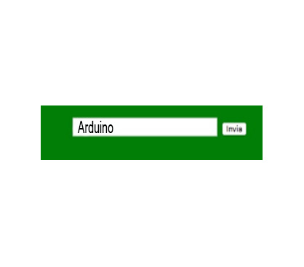

Una volta premuto il tasto invia, Jacopo visualizzerà una lista di prodotti corrispondenti al parametro inserito.
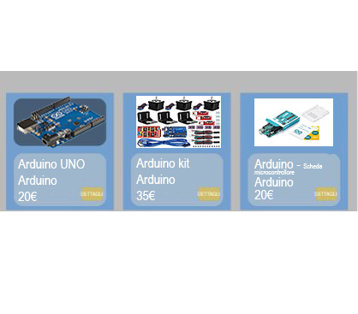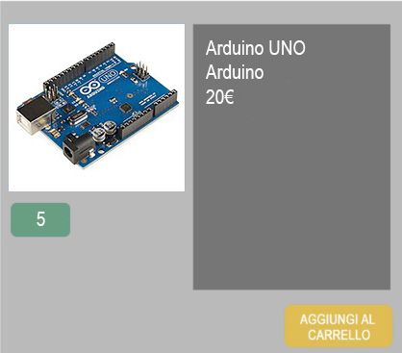
Per ogni prodotto viene visualizzato, in una tabella: la foto, il nome, la tipologia, la marca, il prezzo, la quantità e un pulsante che permette di aggiungere il prodotto al carrello. Jacopo scelto il prodotto, seleziona la quantità desiderata tramite un menù a tendina e aggiunge il prodotto al carrello tramite il pulsante. Una volta aggiunto il prodotto al carrello, Jacopo viene reindirizzato alla pagina “carrello”, dove viene visualizzata una lista contente tutti i prodotti aggiunti, con le relative caratteristiche: foto, nome, tipologia, marca, prezzo, quantità scelta e un pulsante che permette di rimuovere il prodotto dal carrello. In fondo alla pagina è presente la somma di denaro totale che Jacopo dovrà pagare e un pulsante per effettuare la prenotazione effettiva dei prodotti presenti nel carrello.
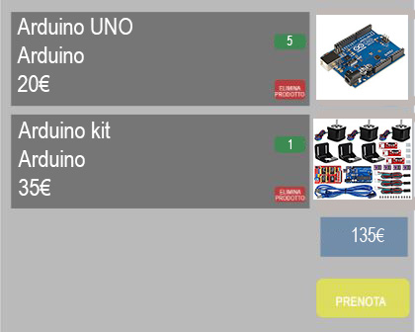
Effettuata la prenotazione di uno o più prodotti la quantità sul sito verrà aggiornata. Jacopo una volta prenotati i prodotti ha 3 giorni per effettuare il ritiro in negozio. In questo periodo Jacopo si reca al negozio dove effettuando il pagamento ritirerà la merce prenotata, dopo aver fatto questa operazione anche la quantità effettiva presente in magazzino verrà aggiornata.

2.3 Prenotazione di un prodotto e mancato ritiro
Giacomo, un utente registrato, vuole prenotare un prodotto presente nel sistema. Per la scelta dei prodotti Giacomo, tramite una barra di ricerca, inserisce la tipologia di prodotto che intende cercare.

Una volta premuto il tasto invia, Jacopo visualizzerà una lista di prodotti corrispondenti al parametro inserito.
Per ogni prodotto viene visualizzato, in una tabella: la foto, il nome, la tipologia, la marca, il prezzo, la quantità e un pulsante che permette di aggiungere il prodotto al carrello. Jacopo scelto il prodotto, seleziona la quantità desiderata tramite un menù a tendina e aggiunge il prodotto al carrello tramite il pulsante. Una volta aggiunto il prodotto al carrello, Giacomo viene reindirizzato alla pagina “carrello”, dove viene visualizzata una lista contente tutti i prodotti aggiunti, con le relative caratteristiche: foto, nome, tipologia, marca, prezzo, quantità scelta e un pulsante che permette di rimuovere il prodotto dal carrello. In fondo alla pagina è presente la somma di denaro totale che Jacopo dovrà pagare e un pulsante per effettuare la prenotazione effettiva dei prodotti presenti nel carrello.
Effettuata la prenotazione di uno o più prodotti la quantità sul sito verrà aggiornata. Giacomo una volta prenotati i prodotti ha 3 giorni per effettuare il ritiro in negozio. In questo periodo Giacomo non si presenta in negozio per effettuare il ritiro e la prenotazione viene annullata, di conseguenza la quantità effettiva in negozio rimane invariata e si procede al ri-aggiornamento della quantità specificata sul sito. Giacomo effettua tre prenotazioni, in nessuna di queste si presenta al negozio per ritirare i prodotti. A questo punto l’amministratore generale rimuove l’account di Giacomo.

2.3 Riparazione di un prodotto con consegna
Gaetano vuole commissionare una riparazione al negozio. Entrando nel sito e dopo aver effettuato l’accesso Gaetano entra nella sezione dedicata alle riparazioni, cliccando sull’apposito pulsante. In questa pagina viene visualizzato un elenco di date disponibili, tramite un menù a tendina, che sono state precedentemente aggiunte dall'amministratore per le riparazioni, per parlare con un responsabile. Insieme alle date disponibili sono presenti delle caselle di testo, in cui Gaetano deve inserire: la marca, la tipologia, la dimensione e una breve descrizione del problema. Dopo aver scelto la data e riempito i campi, Gaetano clicca sul pulsante “Prenota” presente in fondo alla pagina. Prenotato l'appuntamento si presenta fisicamente in negozio alla data concordata, dove discute dettagliatamente con il responsabile e consegna il prodotto da riparare. Una volta consegnato il prodotto Gaetano controlla nella sua area personale, sul sito, in che stato si trova la riparazione del proprio prodotto. Ciò avviene visualizzando la foto del prodotto, con le caratteristiche inserite in fase di prenotazione, insieme ad un simbolo colorato il quale indica lo stato della riparazione. I colori sono quattro: rosso corrisponde a “non riparato”, giallo corrisponde a “in riparazione”, verde corrisponde a “riparato”, blu corrisponde a “ritirato” e vengono aggiornati dall'amministratore che si occupa delle riparazioni. Una volta che il prodotto è nello stato “riparato”, Gaetano si reca in negozio per il ritiro. Ritirato il prodotto, nell’area personale, Gaetano visualizzerà come stato del prodotto “ritirato”.

2.4 Riparazione di un prodotto senza consegna
Pasquale vuole commissionare una riparazione al negozio. Entrando nel sito e dopo aver effettuato l’accesso Pasquale entra nella sezione dedicata alle riparazioni, cliccando sull’apposito pulsante. In questa pagina viene visualizzato un elenco di date disponibili, tramite un menù a tendina, che sono state precedentemente aggiunte dall'amministratore per le riparazioni, per parlare con un responsabile. Insieme alle date disponibili sono presenti delle caselle di testo, in cui Pasquale deve inserire: la marca, la tipologia, la dimensione e una breve descrizione del problema. Dopo aver scelto la data e riempito i campi, Pasquale clicca sul pulsante “Prenota” presente in fondo alla pagina. Prenotato l'appuntamento si presenta fisicamente in negozio alla data concordata, dove discute dettagliatamente con il responsabile. Pasquale decide di non consegnare il prodotto al negozio, a questo punto la prenotazione viene annullata e vengono eliminati tutti i dati inseriti in fase di prenotazione.

3.1 REQUISITI FUNZIONALI:
3.1.1 REQUISITI FUNZIONALI UTENTE:
- deve potersi registrare (priorità alta)
- deve poter accedere alla sua area personale (priorità bassa)
- deve poter modificare le proprie informazioni personali (priorità bassa)
- deve poter visualizzare il catalogo (priorità alta)
- deve poter aggiungere prodotti al carrello (priorità media)
- deve poter prenotare e/o eliminare i prodotti presenti nel carrello (priorità alta)
- deve poter prenotare un appuntamento per una riparazione (priorità media)
- deve poter visualizzare lo stato della riparazione (priorità media)
3.1.2 REQUISITI FUNZIONALI AMMINISTRATORE DEL CATALOGO:
- deve poter aggiungere un prodotto al catalogo (priorità alta)
- deve poter rimuovere un prodotto dal catalogo (priorità media)
3.1.3 REQUISITI FUNZIONALI AMMINISTRATORE PER LE RIPARAZIONI:
- deve poter comunicare date in cui è disponibile per l'incontro (priorità media)
- deve poter aggiornare lo stato delle riparazioni (priorità bassa)
3.1.4 REQUISITI FUNZIONALI AMMINISTRATORE PRODOTTI:
- deve poter modificare le caratteristiche dei prodotti (priorità media)
- deve poter aggiungere prodotti in promozione (priorità media)
3.1.5 REQUISITI FUNZIONALI AMMINISTRATORE GENERALE:
- deve poter effettuare le operazioni degli altri amministratori (priorità media)
- deve poter visualizzare i dati degli utenti del sito (priorità media)
- deve poter modificare il ruolo delle altre entità del sito (priorità media)

3.2 REQUISITI NON FUNZIONALI
Usability | Il sistema deve fornire un’interfaccia grafica che fornisce un accesso semplificato alle funzioni offerte
Performance | Una richiesta dell’utente deve essere eseguita dal sistema in meno di 1 secondo
Reliability | Per la sicurezza delle password del sistema deve essere usata una codifica/decodifica Base64

4. TARGET ENVIRONMENT
- Gli utenti devono utilizzare il sito tramite un browser che supporta Javascript e Jquery
- Il sito deve essere visualizzabile sui browser principali(Chrome, Firefox, Edge e Safari).
5. DELIVERABLES
Problem Statement: 18 ottobre 2018
Requisiti e casi d’uso: 2 novembre 2018
Requirements Analysis Document: 15 Novembre 2018
System Design Document: 6 dicembre 2018
Specifica delle interfacce dei moduli del sottosistema da implementare: 20 dicembre 2018
Piano di test di sistema e specifica dei casi di test per il sottosistema da implementare: 22 dicembre 2018

